Тема занятия: «Моё Отечество - Россия».

Цель: Расширить и закрепить знания детей о Родине, Отчизне, Российской армии, военной технике, военных профессиях.

Коррекционно – образовательные задачи: Активизация и актуализация словаря по теме «Моё отечество – Россия». Совершенствование словообразования, грамматического строя речи ( образование однокоренных слов). Систематизировать представления об Армии, их представления о родах войск. Образование существительных множественного числа и согласование их с прилагательными. Составление предложений с предлогами. Обогащение речи образными выразительными средствами (эпитетами, метафорами, синонимами, родственными словами, относящими к Родине).

Коррекционно – развивающие задачи: Развитие диалогической речи, речевого слуха, артикуляционной и общей моторики, координации речи с движением, всех видов восприятия, творческого воображения, внимания, мышления.

Корекционно – воспитательные: Воспитание чувств гордости за родину и российскую Армию. Любви к родной стране, бережного отношения к ней, эмоционального отклика на изображенное на картинах.

Предварительная работа:
Рассматривание репродукций картин русских художников о нашей необъятной стране. Чтение стихов русских поэтов о России на занятии по ознакомлению с художественной литературой. Заучивание стихотворения А. Прокопьева «Родина». Слушание гимна России на музыкальном занятии, разучивание песни В. Степанова «Что мы Родиной зовём». Беседа о российской армии, рассматривание картинок военных профессий, военной техники. Посещение библиотеки №6 им. И ,А. Гончарова и мини музея ДОУ.
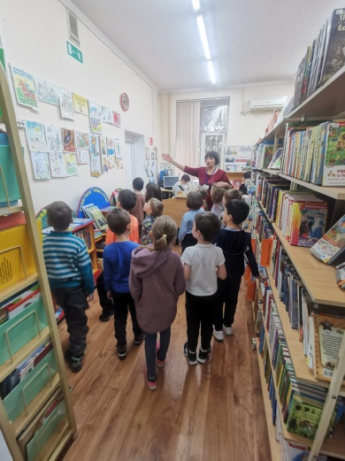
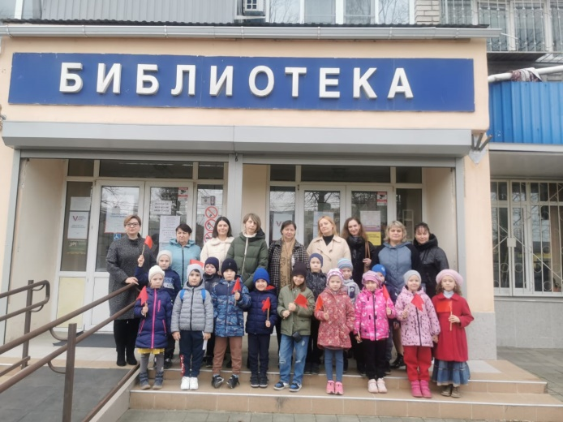

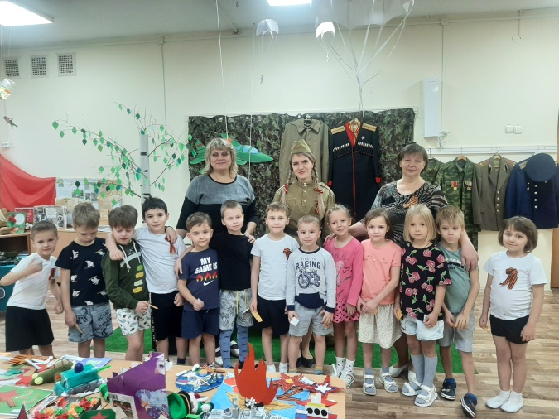
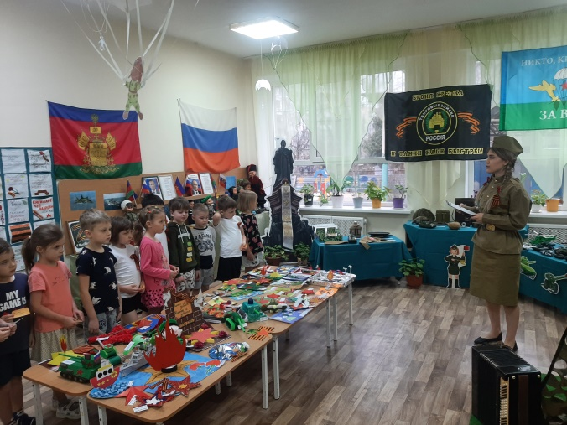
Оборудование: Магнитная доска, изображение репродукций картин русских художников, картинки людей военных профессий, военной техники, картинки людей военных профессий, плоскостные буквы р, о, д, и, н, а, о, т, ч, и, з, н, а.
Ход занятия:
1.Организационный момент:

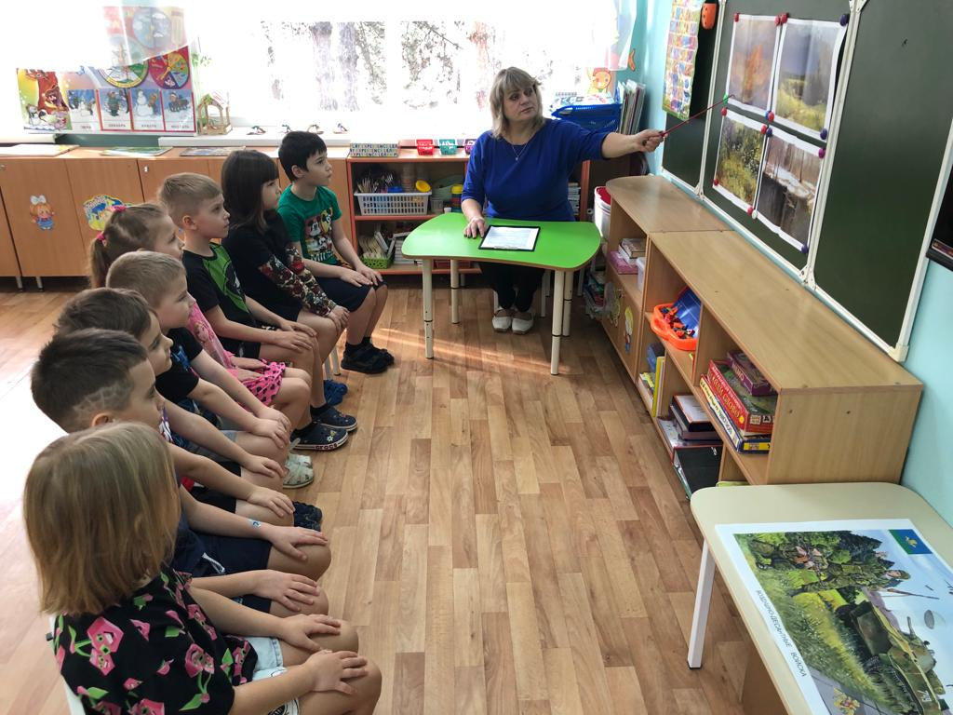
(Дети сидят полукругом, напротив доски с иллюстрациями).

Чтение стихотворения А. Прокофьева « Родина».
Логопед: Ребята, послушайте стихотворение А. Прокофьева «Родина».
На широком просторе
Предрассветной порой.
Встали алые зори
Над родимой страной.
С каждым годом всё краше,
Дорогие края………..
Лучше Родины нашей
Нет на свете, друзья!

2.Основная часть:
Логопед: Ребята мы живём в стране, у которой удивительно красивое имя – Россия. Много чудесных стран на земле, везде живут люди, но Россия - единственная, необыкновенная страна, потому что она наша Родина. Родина – значит родная, как мать и отец, отсюда наш род и кровь. Родину не выбирают, она даётся человеку от рождения и мы, живущие в России кто?
Дети: Россияне.

3. Показ репродукции картин.
Логопед: Ребята, а теперь полюбуйтесь на картины русских художников, красотой необъятных российских просторов.
(Дети рассматривают репродукции картин).
Логопед: Это красота, широкие просторы, огромные леса, это полноводные реки даны нам свыше. Наши деды, прадеды сохранили их для нас, уберегли от гибели, от врагов земли русской. А теперь наша очередь беречь, хранить, защищать родную землю, родную природу, свою прекрасную Родину Россию.
Логопед: Дети, подумайте и назовите, какие наши действия, какие дела россиян необходимы нашей Родине? ( предполагаемые ответы детей).
Дети: Любить её, защищать, беречь каждый кустик, дерево, траву, сохранять её богатства, работать, не загрязнять леса и реки и т. д.
Логопед: Ребята, кто для всех людей самый родной, самый добрый человек на свете? Кто вас любит больше всех на свете, кто заботится о нас?
Дети: Мама, мать.
Логопед: Как в народе ласково называют маму, мать?
Дети: Матушка.
Логопед: Да ребята. Вот так же и свою Родину люди с любовью называют Родина – мать, Матушка – Русь. А ещё Родину называют – Отечество, Отчизна, Отчий дом. Какого родного, близкого человека в семье напоминают эти названия Родины: Отечество, Отчизна, Отчий дом?
Вслушайтесь и вдумайтесь в эти слова;
- отец, отче, Отечество, Отчизна, отчий (дом);
- род (людской), родной, родимый, родственники, родители;
- родные, родительский (дом).
Логопед: Ребята, как можно назвать первую и вторую группу слов. Почему эти слова родственные? Кем для нас является Россия, Русь.
Дети: Родина, Отчизна, Отечество.
(Логопед хвалит детей.)

4. Выполняется подвижная игра «Моя Родина – Россия».
Логопед: Дети подойдите ко мне и встаньте врассыпную.
(Дети выполняют упражнение на согласование речи с движением).
Небо синее в России, Дети поднимают руки вверх.
Реки синие в России. Разводят руками , как будто « плывут».
Васильки и незабудки Наклоняются и «нюхают цветы».
Не растут нигде красивей.
Есть и клёны и дубы. Поднимают руки вверх и слегка
покачиваются в стороны.
А какие есть грибы! Наклоняются.
А ещё пекут в печи
Вот такие калачи! Разводят руки в стороны.
Логопед: Ребята присаживайтесь на свои места.
Логопед: Что вы знаете о Российской армии?
(Логопед уточняет и обобщает ответы детей).
Логопед: На земле много разных стран. Не все страны живут дружно. Иногда случаются войны. Поэтому у каждой сраны есть армия. Служат в российской армии большая часть молодых людей нашей сраны. В армии их обучают военному делу офицеры, генералы, адмиралы. В армии есть разные рода войск, пехота, танкисты, ракетчики, пограничники, артиллеристы, лётчики, моряки, десантники. Все они защитники Отечества.
Логопед: Армия наша крепка и сильна,
Мирный наш труд охраняет она.
Армию любит российский народ,
Землю родную она бережёт!
Логопед: Дети послушайте стихотворение которое написал С.Я. Маршак.
5. Чтение стихотворения С.Я. Маршака «Февраль».
Дуют ветры в феврале,
Воют в трубах громко.
Змейкой мчится по земле
Лёгкая позёмка.
Поднимаясь, мчится вдаль
Самолётов звенья.
Это праздник февраля –
Армии рожденье.
6. Дидактическая игра «Скажи много».
Логопед: Ребята скажите смелый лётчик, а много? (ответы детей).
Смелый лётчик – смелые лётчики.
Железная каска – железные каски.
Быстрая ракета - …………………
Боевой корабль - …………………
Взлётная полоса - …………………
Военный самолёт - ………………..
Пограничная полоса - и.д. Логопед поочерёдно выставляет картинки. Дети составляют предложения с предлогами.
7. Дидактическая игра «Составь предложение».

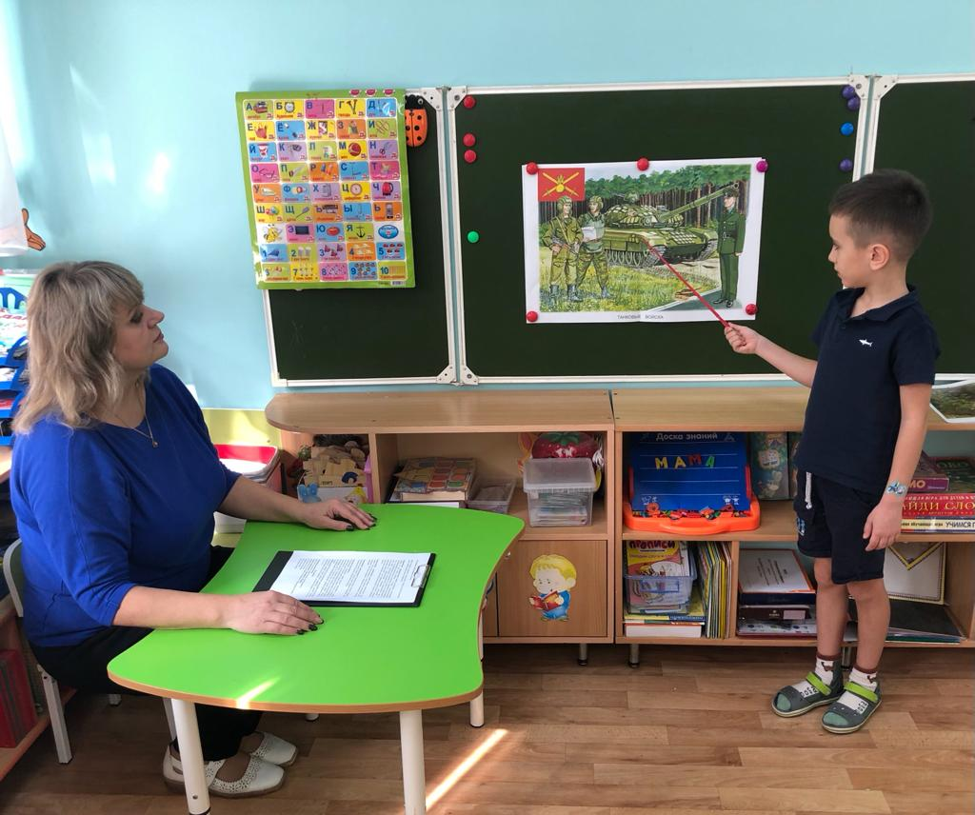
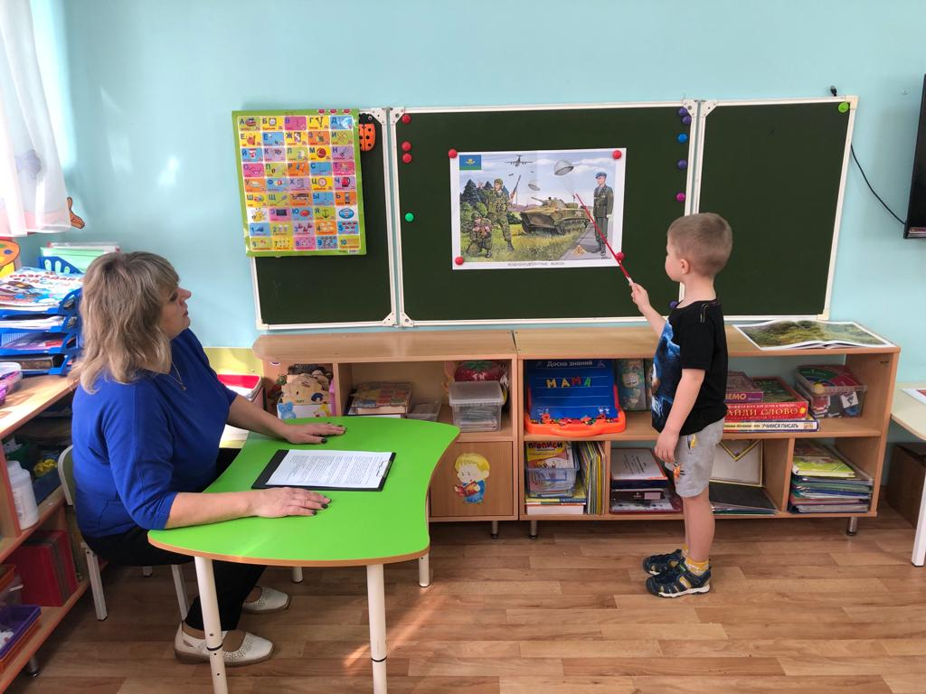

Моряк – корабль. (Моряк служит на корабле).
Пограничник – собака.
Артиллерист – пушка.
Ракета – небо.
Танкист – танк.
Десантник - парашют.
Пехотинцы – поле.
(Логопед хвалит детей.)
Логопед: ребята давайте произнесём как стреляет танк.
8.Проводится артикуляционная гимнастика со звукопроизношением.
«Танк стреляет»
Танк стреляет (т – т – т ) очень метко,
На заборе есть отметка.
Логопед: как строчит пулемёт.
«Пулемёт строчит»
Пулемёт строчит (д- д- д) трясётся,
Сбить мишень не удаётся.
Логопед: В армии несут службу люди разных военных профессий. Давайте вспомним некоторые из них.
9. Словесная игра «Продолжи предложение ……».
Танком управляет……………………..(танкист).
Из пушки стреляет…………………….(артиллерист).
За штурвалом самолёта……………….(лётчик).
Из пулемёта строчит ………………….(пулемётчик).
В разведку ходит ……………………...(разведчик).
Границу охраняет………………………(пограничник).
На подводной лодке несёт службу…….(подводник).
С парашютом прыгает………………….(десантник).
На кораблях служит ……………………(моряк).
(Логопед хвалит детей.)
Логопед: Чтоб защитниками стать,
Долг солдата выполнять,
Нужно крепким, сильным быть,
С Физкультурою дружить.
Логопед: Ребята выходите , становитесь в круг и покажите какие вы выносливые .
10. Выполняется подвижная игра «Пограничник». (Координация речи с движением).
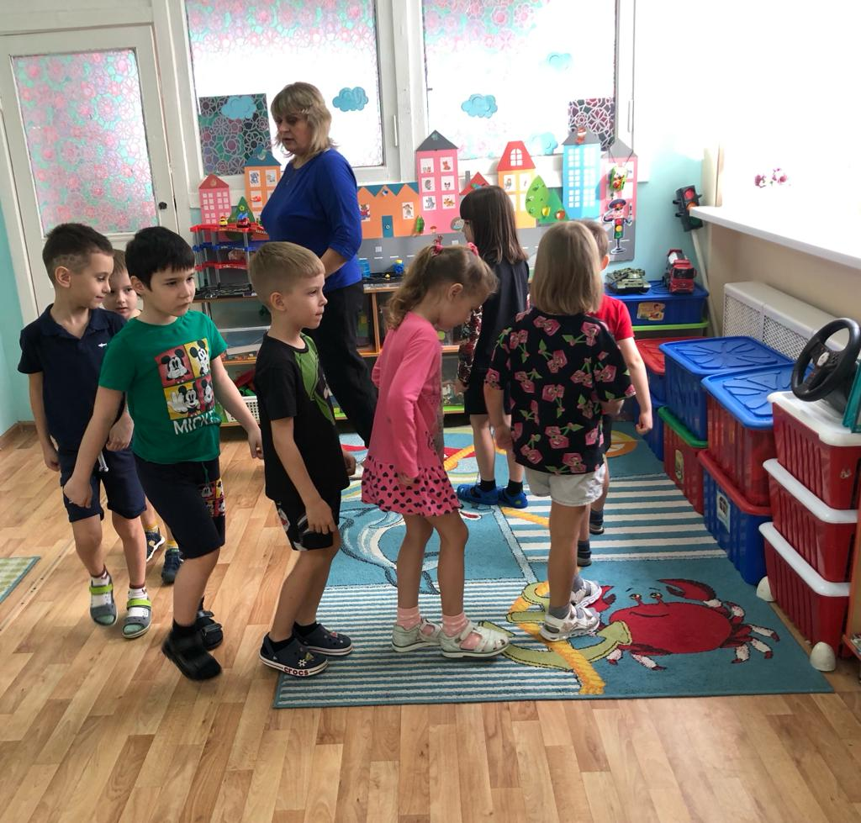
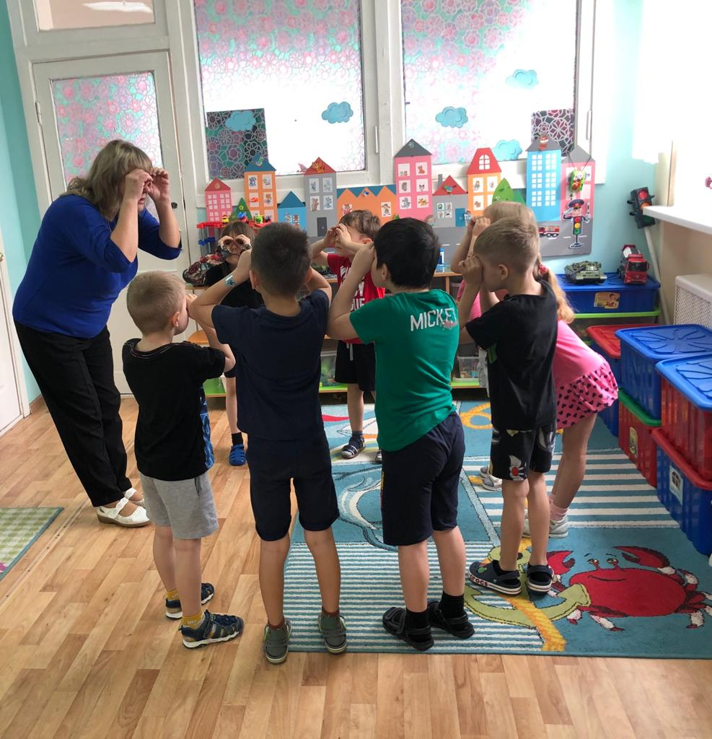

Тропинки лесные, Маршируют по кругу друг за другом.
Пахучие травы. Останавливаются, прикладывают воображаемый
бинокль к глазам, выполняют повороты.
За тёмным оврагом
Простор полевой.
Вечерней порою
В дозор от заставы
Идёт пограничник, Вновь маршируют по кругу.
Сраны часовой.
А. Жаров
Логопед: Ребята, когда вы вырастите большими, некоторые из вас станут военными. А пока мы только мечтаем и играем.

11.Пальчиковая гимнастика «Бойцы – молодцы».
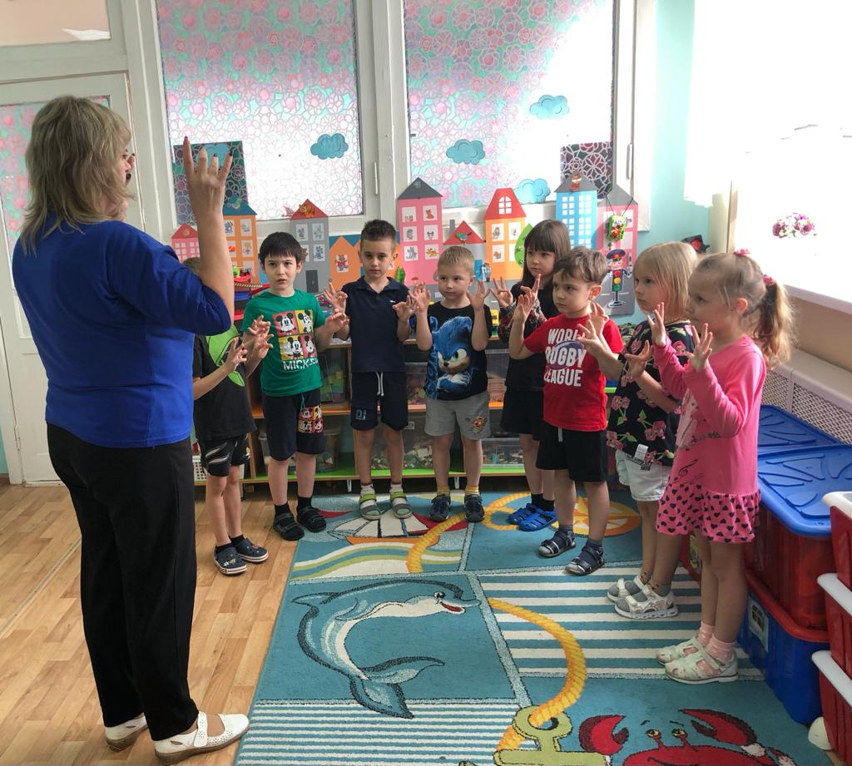

Проводится пальчиковая гимнастика.
Пальцы эти – все бойцы Дети показывают ладони с выпрямленными
пальцами.
Удалые молодцы. Сжимают и разжимают пальцы обеих рук.
Лётчик, моряк, пехотинец, танкист, Последовательно соединяют пальцы
на обеих руках.
Артиллерист, пограничник, связист.
Славные воины нашей страны,
Мир и покой охраняют они. Последовательно соединяют пальцы
обеих рук, начиная с больших.
(Логопед просит детей пройти на свои места).

Логопед: В армии на службе у военных есть техника, без которой очень сложно было охранять нашу Родину, нашу мирную жизнь. Какая же военная техника помогает защищать Отечество?
Логопед: Ребята отгадайте загадки.
12. Загадывание загадок.
Смело в небе проплывёт,
Обгоняя птиц полёт.
Человек им управляет. Что такое?.
Дети: Самолёт.
Логопед: Без разгона ввысь взлетаю,
Стрекозу напоминаю.
Отправляемся в полёт
Наш российский ………
Дети: Вертолёт.
Логопед: Хожу в железном панцире,
Бронёю весь обшитый.
Стреляю я снарядами,
Я очень грозный с виду.
Дети: Танк.
Логопед: Под водой железный кит,
Днём и ночью кит не спит.
Днём и ночью под водой
Охраняет мой покой.
Дети: Это подводная лодка.
Логопед: Молодцы, все загадки отгадали и вспомнили военную технику.
13. Дидактическая игра «Скажи иначе».
Логопед:- Ребята, а как можно сказать иначе? Защитник отечества.
Дети: Боец, воин, солдат.
Логопед: Защищать Родину.
Дети: Охранять, беречь.
Логопед: Отечество.
Дети: Отчизна, Родина.
Логопед: Храбрый солдат.
Дети: Смелый, бесстрашный, доблестный.
Логопед: Дети, а давайте ещё раз вспомним родственные слова
Логопед: Отец.
Дети: Отечество, Отчизна, Отчий дом.
Логопед: Род.
Дети: Родной, родимый, родственники. Родители, родные, Родина.
Логопед: Ребята, давайте выучим с вами стихотворение А. Прокопьева «Родина».
(Логопед вместе с детьми заучивает стихотворение).
Итог:
Логопед: Дети, я предлагаю вам составить из букв слова: Родина, Отчизна.
(Дети берут по одной букве и составляют слова).

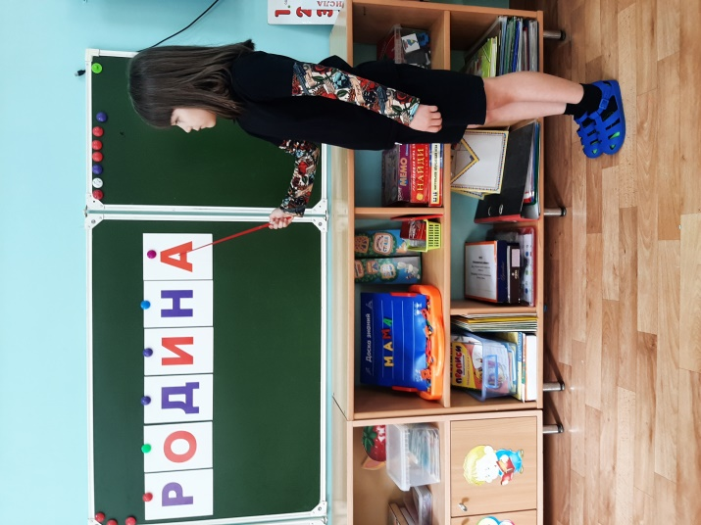
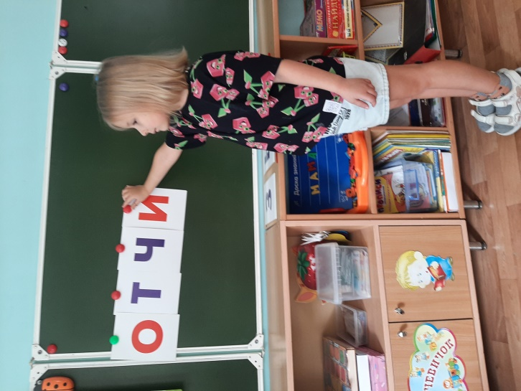
Логопед: ребята, какие качества необходимы человеку чтобы наша Родина процветала?
Дети: Любить, охранять, беречь, защищать.
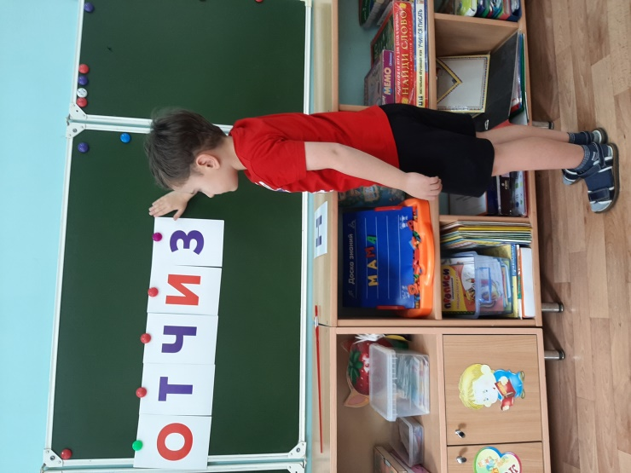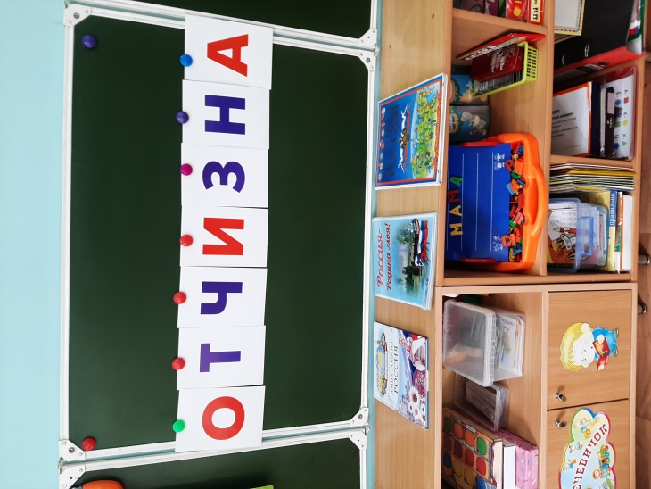
Логопед: Молодцы ребята.
Рефлексия: « Не законченное предложение».
Логопед: «Сегодня на занятии я узнал (а)»……….
«Меня удивило»………………………………………
«Было интересно»…………………………………….
«Мне особенно понравилось»……………………….
«Мне ещё бы хотелось заняться»…………………….
«Мне запомнилось»……………………………………
«Теперь я знаю»……………………………………….

Список литературы
Вареник Е.Н.,Корлыханова З. А., Китова Е.В. Физическое и речевое развитие дошкольников: Взаимодействие учителя – логопеда и инструктора по физкультуре. – М.: ТЦ СФЕРА, 2009. – 144 с.(Здоровый малыш).
Коти Т Моя первая книга о России. Москва « Олма – Пресс Экслибрис» 2003
Кириллова Ю. В., Лебедева М. Е., Жидкова И. Ю. Интегрированные физкультурно – речевые занятия для дошкольников с ОНР 4 -7 лет. Методическое пособие. – СПБ: «ДЕТСТВО - ПРЕСС», 2005 – 224с.
Кузнецова Е.В., И. А. Тихонова. Развитие и коррекция речи детей 5- 6 лет: Конспекты занятий. – М.: ТЦ Сфера, 2004. – 96 с. (Серия «Программа развития».)
Нищева Н.В. Конспекты подгрупповых логопедических занятий в группе компенсирующей направленности ДОО для детей с тяжёлыми нарушениями речи с5 до 6 лет (старшая группа). – СПб.:ООО «ИЗДАТЕЛЬСТВО «ДЕТСТВО – ПРЕСС», 2021. – 544с.
Нишева Н. В. Конспекты подгрупповых логопедических занятий в группе компенсирующей направленности ДОО для детей с тяжелыми нарушениями речи с 6 до 7 лет (подготовительной к школе группа). – СПб.: ООО « ИЗДАТЕЛЬСТВО – ПРЕСС», 2022. – 640 с.
Нишева Н. В. Четыре времени года. Цикл интегрированных занятий для развития связной речи старших дошкольников при рассматривании произведений пейзажной живописи (с 6до 8 лет). Вып. 1. – Изд. 2 – е, доп. и перераб. – СПб. : ООО «Издательство «ДЕТСТВО – ПРЕСС», 2023. – 24 с. + 8 цв. Ил.
Чернякова В.Н. Развитие звуковой культуры речи у детей 4 – 7 лет. Сборник упражнений. – М.: ТЦ СФЕРА, 2005. – 64 с. (Логопед в ДОУ).

